UDHËZIM

Nr.9, datë 13.5.2005

PËR RREGULLAT E VËZHGIMIT DHE PROCEDURAT E AKREDITIMIT TË ORGANIZATAVE JOFITIMPRURËSE SHQIPTARE DHE TË HUAJA, ORGANIZATAVE NDËRKOMBËTARE, PËRFAQËSUESVE TË SHTETEVE TË HUAJA DHE MEDIAVE

Komisioni Qendror i Zgjedhjeve, në mbështetje të neneve 18, 19 dhe 29, pika 1, të ligjit nr.9087, datë 19.6.2003 “Kodi Zgjedhor i Republikës së Shqipërisë”, i ndryshuar,

UDHËZON:

PJESA I
QËLLIMI DHE PËRKUFIZIME

Neni 1

Qëllimi

Ky udhëzim jep përkufizime lidhur me rregullat e vëzhgimit të procesit zgjedhor, akreditimit, të drejtat dhe detyrat, kritere dhe standarde për vëzhgimin e zgjedhjeve nga organizatat jofitimprurëse shqiptare, organizmat ndërkombëtarë, përfaqësues të shteteve të huaja dhe mediave për zgjedhjet për Kuvendin e Shqipërisë të vitit 2005.

Neni 2

Kërkesa për vëzhgim

Subjektet e përcaktuara në nenin 1 të këtij udhëzimi kanë të drejtë të kërkojnë akreditimin e tyre për vëzhgimin e zgjedhjeve për Kuvendin e Shqipërisë të vitit 2005.

Neni 3

Kushtet për të qenë vëzhgues

1. Vëzhguesi duhet të propozohet nga një prej subjekteve të parashikuara në nenin 1.
2. Vëzhguesi duhet të plotësojë kushtet për të qenë zgjedhës.
3. Vëzhguesi duhet të jetë i padënuar penalisht.

Neni 4

Mandati i vëzhguesve

1. Vëzhguesit ushtrojnë aktivitetin e tyre në përputhje me afatet e përcaktuara në autorizimin e lëshuar nga KQZ-ja.
2. Vëzhgues afatgjatë konsiderohen ata persona, të cilët autorizohen nga KQZ-ja për të vëzhguar procesin 45 ditë para zgjedhjeve deri në shpalljen e rezultatit përfundimtar të zgjedhjeve.
3. Vëzhgues afatshkurtër konsiderohen ata persona, të cilët autorizohen nga KQZ-ja për të vëzhguar procesin nga 72 orë para zgjedhjeve deri në shpalljen e rezultatit nga KZZ-ja.

PJESA II
PROCEDURA PËR CAKTIMIN E VËZHGUESVE

Neni 5

Kërkesa për akreditim

Subjektet e përcaktuara në këtë udhëzim, që kërkojnë të vëzhgojnë zgjedhjet duhet të paraqesin pranë KQZ-së dokumentacionin si më poshtë:
a) Kërkesë zyrtare për vëzhgimin e procesit zgjedhor, e cila duhet të përmbajë:
- adresën,
- numrin e telefonit,
- informacione të tjera për kontaktim.
b) Vërtetimin e regjistrimit në gjykatë ose në Ministrinë e Punëve të Jashtme dhe/ose ftesën përkatëse.
c) Lista të veçanta për vëzhguesit afatgjatë, afatshkurtër apo përkthyesit e propozuar.
Kërkesa për akreditim dhe listat e vëzhguesve sipas pikës c paraqiten me shkrim dhe nënshkruhen nga përfaqësuesi i subjektit. Kopje të tyre në formë elektronike, në programin EXCEL sipas modelit nr.44 LV dhe modelit nr.45 LV bashkëlidhur me këtë udhëzim, mund të përfshihen me kërkesën e subjektit.

Neni 6

Përgjegjësitë e subjekteve vëzhguese

Subjektet që kërkojnë të vëzhgojnë zgjedhjet, janë përgjegjëse:
a) për saktësinë e të dhënave personale të paraqitura për secilin prej vëzhguesve të propozuar;
b) për t’i bërë të ditur përmbajtjen e këtij udhëzimi të gjithë vëzhguesve të tyre.

Neni 7

Afatet

1. Subjektet shqiptare, që kërkojnë të vëzhgojnë zgjedhjet, duhet të paraqesin kërkesat dhe dokumentacionin përkatës, të kërkuar në nenin 5 të këtij udhëzimi, jo më herët se 45 ditë dhe jo më vonë se 15 ditë para datës së zgjedhjeve.
2. Subjektet e huaja duhet të paraqesin kërkesat dhe dokumentacionin përkatës jo më vonë se 72 orë përpara datës së zgjedhjeve.

Neni 8

E drejta e ankimit

Kundër vendimit të KQZ-së për akreditimin e vëzhguesve mund të bëhet ankim në Kolegjin Zgjedhor pranë Gjykatës së Apelit Tiranë.

Neni 9

Vëzhgimi i zgjedhjeve nga mediat

Përfaqësuesit e mediave të shkruara dhe elektronike, vendase apo të huaja, mund të vëzhgojnë procesin zgjedhor kundrejt prezantimit të tyre në komisionet zgjedhore me një dokument identifikimi personal dhe dokumentin e punës të lëshuar nga media përkatëse. Sipas rastit, KZZ-ja ose KQV-ja shënon në procesverbal emrin e gazetarit, medias që ai përfaqëson dhe numrin e dokumentit të identifikimit.

PJESA III
IDENTIFIKIMI I VËZHGUESVE

Neni 10

Autorizimi i vëzhguesve

1. KQZ pajis çdo vëzhgues me autorizimin përkatës sipas modelit bashkëlidhur me këtë udhëzim.
2. Autorizimi është i vlefshëm për njësi zgjedhore, qendra votimi apo vend numërimi të votave sipas shënimit në autorizimin përkatës dhe i jep vëzhguesit të drejtën të hyjë dhe të qëndrojë në ambientet e tyre duke respektuar të drejtat dhe detyrat që u njeh Kodi Zgjedhor dhe aktet nënligjore të KQZ-së.
3. Autorizimi tregon edhe afatin e vlefshmërisë.

Neni 11

Prezantimi i vëzhguesve

1. Vëzhguesit kanë të drejtë të qëndrojnë në KZZ, në qendrën e votimit dhe vendet e numërimit të votave.
2. Ata duhet të paraqiten para komisioneve zgjedhore me autorizimin e lëshuar nga KQZ-ja dhe një dokument identifikimi personal.
3. Sipas rastit, KZZ-ja ose KQV-ja shënon në procesverbal emrin e vëzhguesit, subjektit që ai përfaqëson dhe numrin e autorizimit dhe numrin e dokumentit të identifikimit.
4. Një subjekt vëzhgues nuk mund të ketë në të njëjtën kohë më shumë se dy vëzhgues në një qendër votimi dhe më shumë se pesë vëzhgues në një vend numërimi të votave.
5. Vëzhguesit e huaj mund të shoqërohen nga një përkthyes brenda ambienteve zgjedhore. Përkthyesi është i pajisur me autorizimin e lëshuar nga KQZ-ja dhe me një dokument identifikimi personal. Përkthyesi nuk mund të hyjë i vetëm në KZZ, KQV apo në vendin e numërimit të votave.

PJESA IV
TË DREJTAT DHE DETYRAT E VËZHGUESVE

Neni 12

Të drejtat e vëzhguesve

Vëzhguesit gjatë ushtrimit të detyrave të tyre, përveç të drejtave të parashikuara në nenin 19, pika 1 të Kodit Zgjedhor, kanë edhe këto të drejta:
a) T’i drejtojnë pyetje Komisionit Zgjedhor, pa e penguar në veprimtarinë e tij;
b) Të vëzhgojnë pa pengesë procesin e numërimit të votave;
c) Të hyjnë dhe të dalin pa pengesa në ambientet zgjedhore;
d) Në rastin e vëzhguesve të huaj të shoqërohen nga një përkthyes.

Neni 13

Detyrat e vëzhguesve

Vëzhguesit gjatë ushtrimit të detyrave të tyre, përveç detyrave të parashikuara në nenin 19 pika 2 të Kodit Zgjedhor, kanë edhe këto detyra:
a) Të mos ndërhyjnë në procesin zgjedhor, në procedurat e ditës së votimit ose në procesin e numërimit të votave, të nxjerrjes së rezultatit dhe aktivitetin e komisioneve zgjedhore;
b) Të respektojnë rregullat e etikës në ambientet zgjedhore;
c) Të mos komentojnë dhe/ose debatojnë vendimet e KQV/KZZ/GNV dhe procesin e votimit.

PJESA V
DISPOZITA TË FUNDIT

Neni 15

Ky udhëzim hyn në fuqi menjëherë.

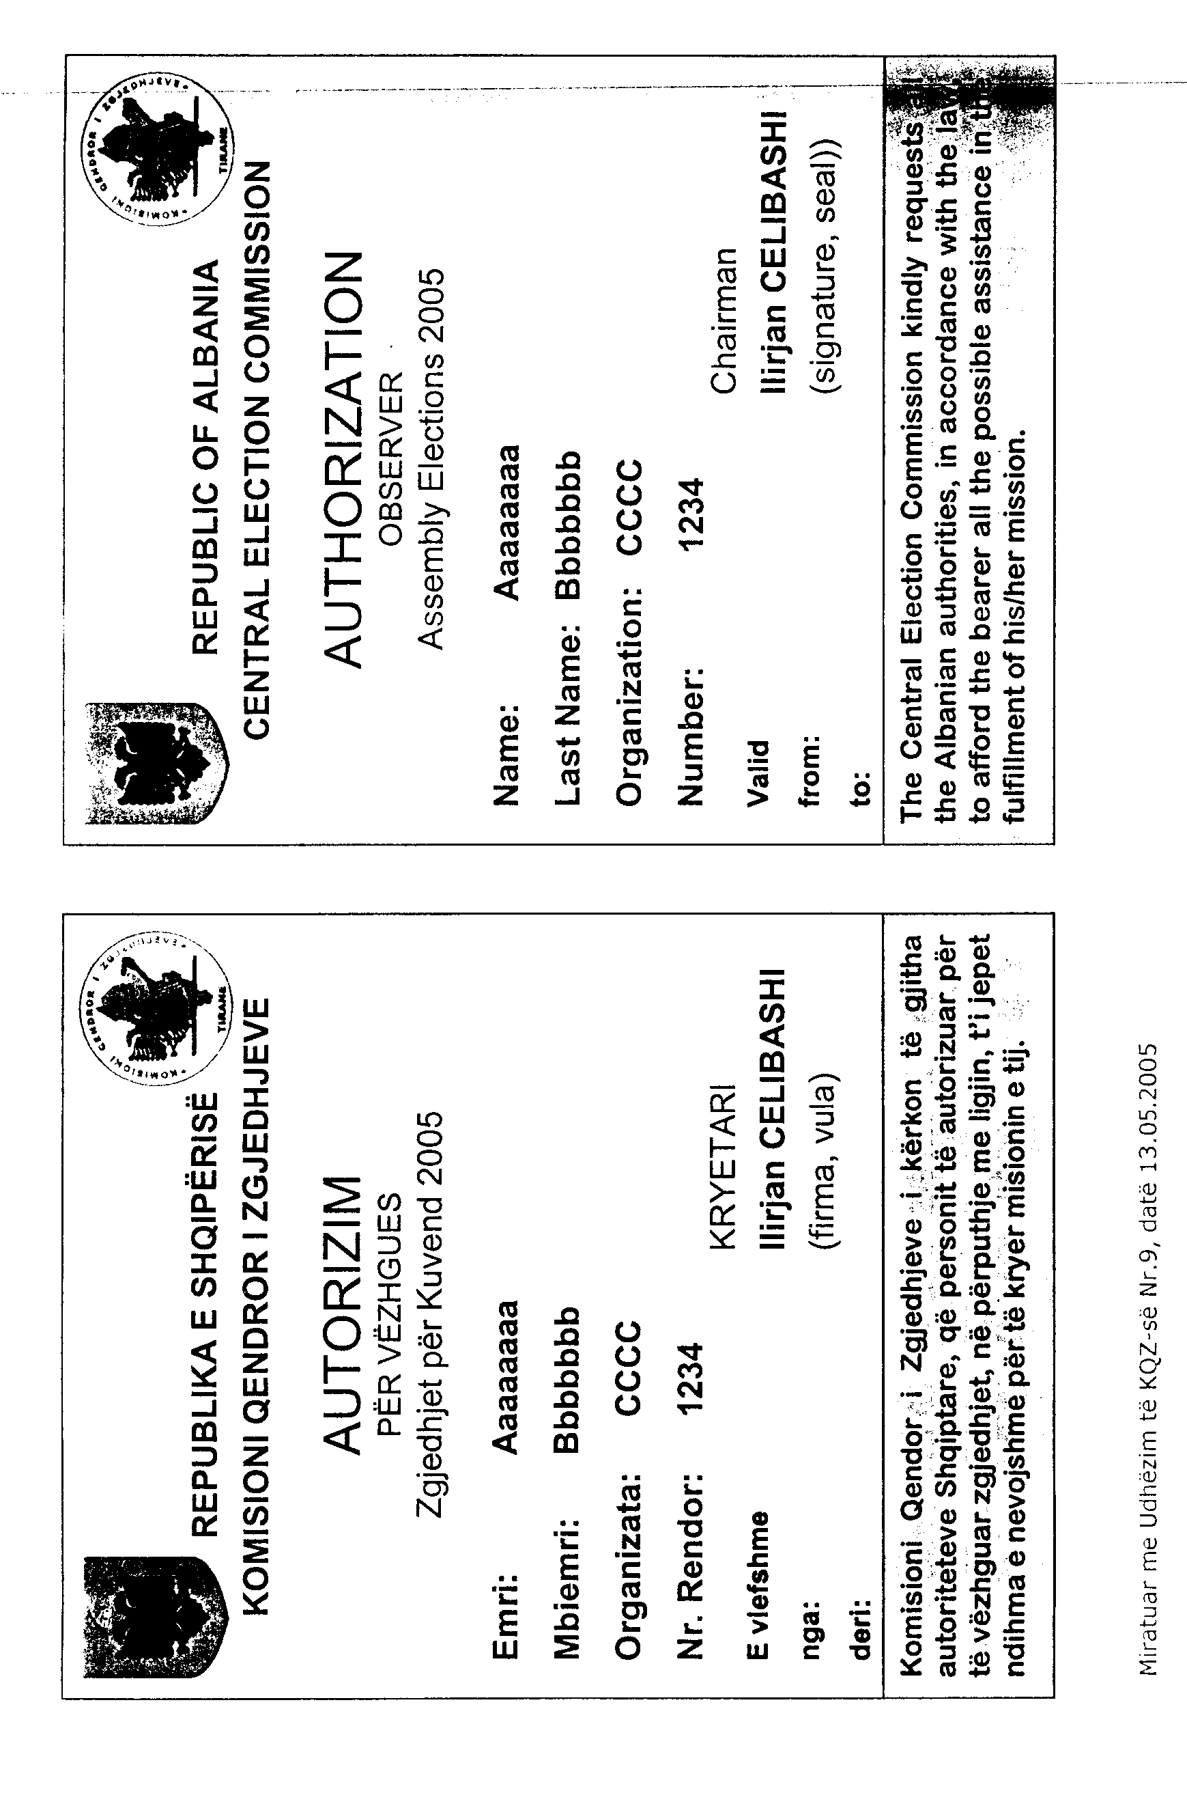

Modeli nr.44 LV
Lista e vëzhguesve afatgjatë për akreditim bashkëlidhur me kërkesën
Nr.prot________, datë___/___/2005 të _____________________
EMËR | MBIEMËR |  | SHTETËSI | Dt. Lindje (dd.mm.vvvv) | Nr.Dokument Identifikimi | Zona e  Vëzhgimit
______________________
Nënshkrimi i përfaqësuesit

Modeli nr.45 LV
Lista e vëzhguesve afatshkurtër për akreditim bashkëlidhur me kërkesën Nr.prot________, datë___/___/2005 të _____________________
EMËR | MBIEMËR |  | SHTETËSIA | Dt.Lindje (dd.mm.vvvv) | Nr.dokument identifikimi | Zona e  vëzhgimit
______________________
Nënshkrimi i përfaqësuesit

